UJIAN TENGAH SEMESTER
STUDI KASUS:PENGELOLAAN DATA BARANG LABORATORIUM
Oleh:Juni Ismail S.Kom,M.Kom

Aditya Idha Syahran (25110095)
FAKULTAS TEKNIK KOMPUTER
POLITEKNIK BISNIS INDONESIA
2026

1.Tampilkan dari Aplikasi Java Netbeans,Swing,dan JDBC
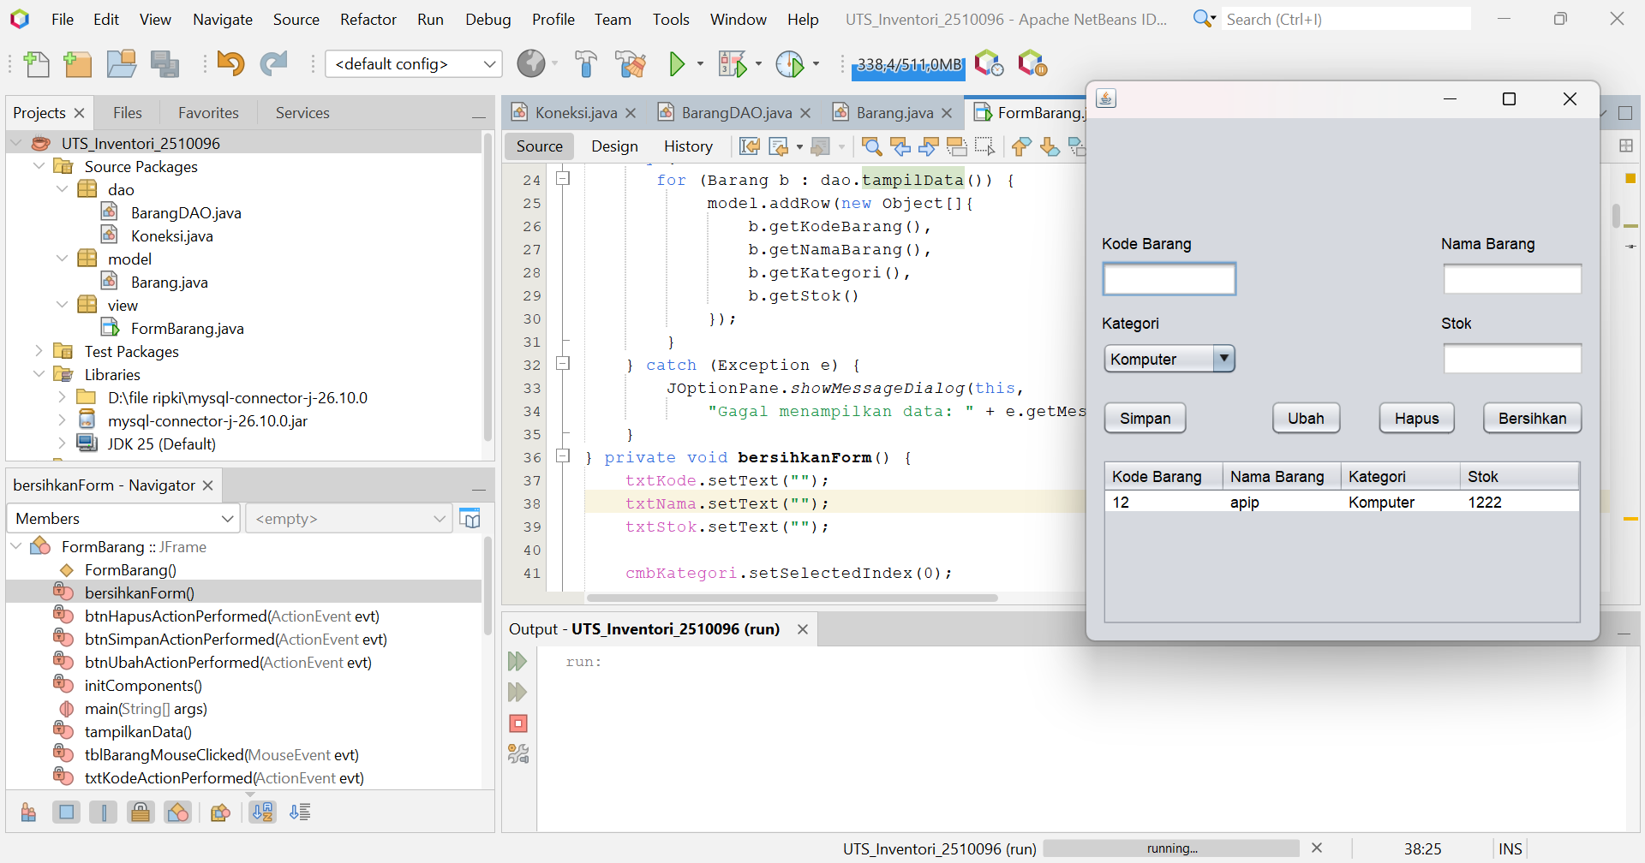
2.Tampilan jika berhasil menyimpan
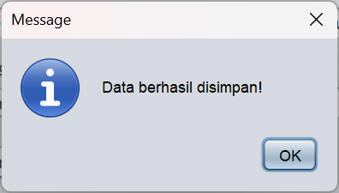

3.Tampilan jika Gagal Menyimpan
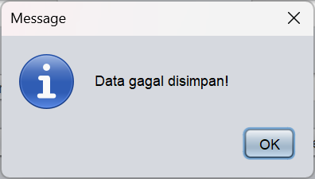

4.Tampilan jika mengubah
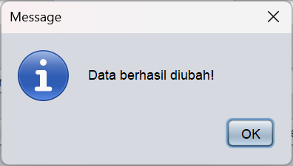
5.tampilan MySQL Diputuskkan
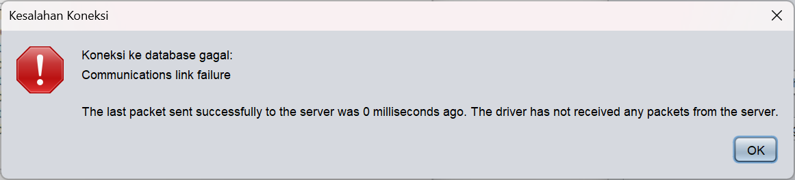
6.Tampilan dari PhpMyAdmin


